1. [SELECT](http://localhost/phpmyadmin/url.php?url=https://dev.mysql.com/doc/refman/8.0/en/select.html) waktu, nama_pembeli, nama_obat, no_resep, dokter_resep, karyawan.nama FROM penjualan INNER JOIN daftar_obat ON daftar_obat.id = penjualan.id_dafar_obat INNER JOIN karyawan ON karyawan.id = id_karyawan INNER JOIN resep ON resep.id = id_resep;

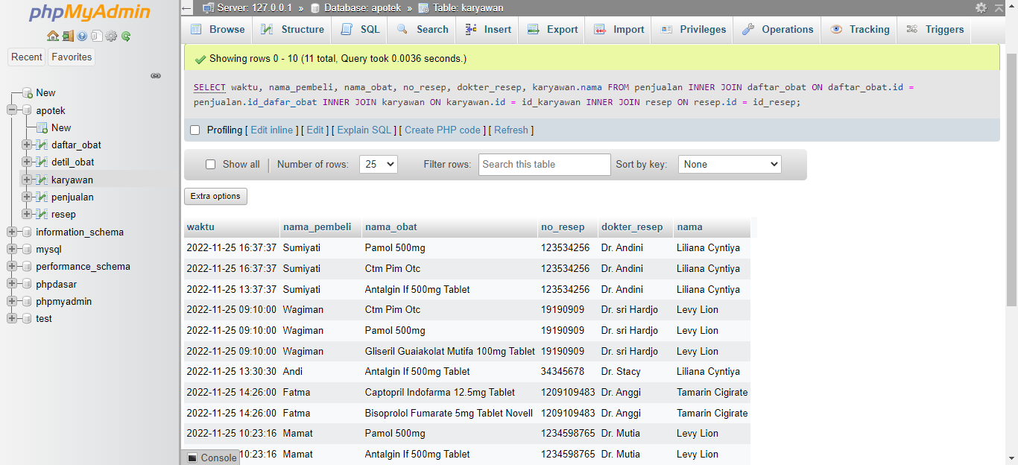

1. [SELECT](http://localhost/phpmyadmin/url.php?url=https://dev.mysql.com/doc/refman/8.0/en/select.html) karyawan.nama AS karyawan, nama_pembeli, nama_obat, bentuk FROM penjualan [RIGHT](http://localhost/phpmyadmin/url.php?url=https://dev.mysql.com/doc/refman/8.0/en/string-functions.html%23function_right) JOIN daftar_obat ON daftar_obat.id = penjualan.id_dafar_obat INNER JOIN karyawan ON penjualan.id_karyawan = karyawan.id ORDER BY karyawan;

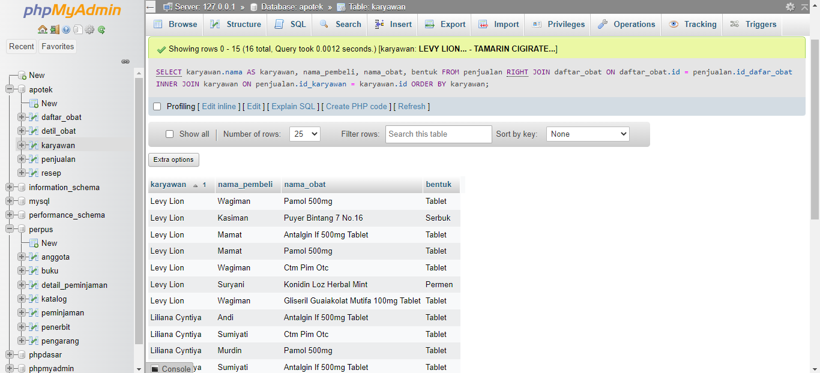

1. [SELECT](http://localhost/phpmyadmin/url.php?url=https://dev.mysql.com/doc/refman/8.0/en/select.html) waktu, nama_pembeli, dokter_resep, daftar_obat FROM penjualan [LEFT](http://localhost/phpmyadmin/url.php?url=https://dev.mysql.com/doc/refman/8.0/en/string-functions.html%23function_left) OUTER JOIN resep ON penjualan.id_resep = resep.id WHERE dokter_resep [IS](http://localhost/phpmyadmin/url.php?url=https://dev.mysql.com/doc/refman/8.0/en/comparison-operators.html%23operator_is) [NOT](http://localhost/phpmyadmin/url.php?url=https://dev.mysql.com/doc/refman/8.0/en/logical-operators.html%23operator_not) NULL ORDER BY waktu;

